- DOCSIS (Modem Info from CMTS (vektor.net))
Docsis aplikaciju koristimo za pristup modemu i proveru parametara konekcije. Takođe aplikacija nam nudi da ako je modem online, a postoji potreba da se modem restartuje, da restart uradimo preko aplikacije.
Ono što je prvo potrebno je da nakon identifikovanja korisnika i pronalaska usluga u ASW-u pronadjemo deo koji se odnosi na opremu koja je data korisniku, i pronadjemo aktivan modem i kopiramo njegovu mac adresu i prenesemo u Docsis. Kao što je navedeno, bitno je da internet servis ima status Aktivan, i da za modem odaberemo onaj koji je trenutno kod korisnika i ima status Aktivan jer modem koji je obeležen crvenim X je razdužen i može da bude kod nekog drugog korisnika.
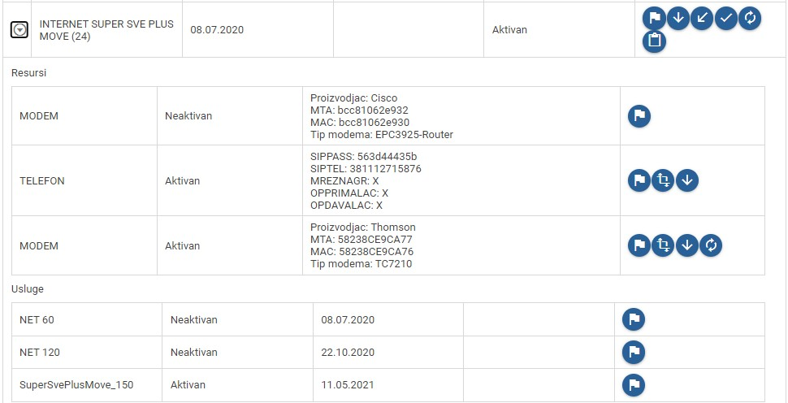

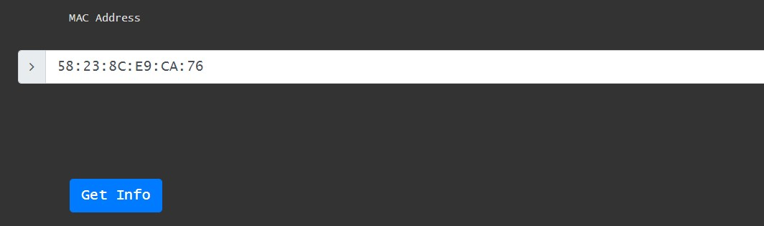
Kada iskopiramo mac adresu modema u Docsis i preko tastera enter pokrenemo pristup ili odabirom opcije Get Info, onda nam se pojavljuje sledeći ekran sa parametrima konekcije.
Ono što ćemo naučiti da razlikujemo su situacije kada je modem online, offline ili je online ali sa lošim parametrima konekcije.
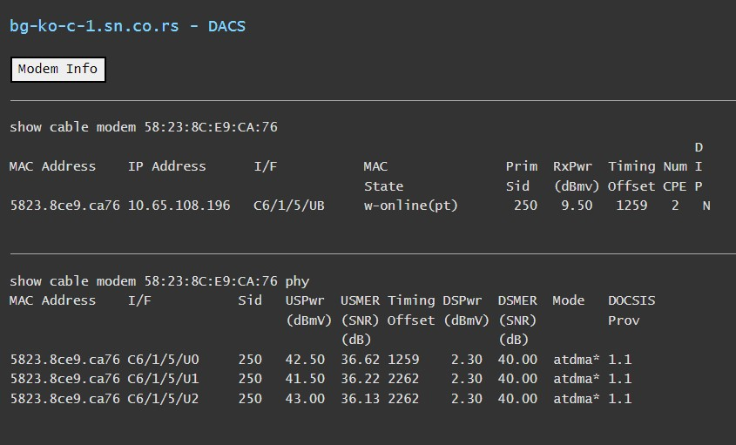

U prvom delu vidimo mac adresu modema koju smo i uneli u docsis i preko nje vršili proveru konekcije, nakon toga u MAC state delu vidimo oznake konekcije „online“, „init“, kao i offline. Ono što je potrebno objasniti je „init“ stanje modema, u kome modem pokušava da se poveže/konektuje sa našom mrežom. U drugom delu obeleženo žutim kolonama su trenutni parametetri konekcije na osnovu kojih možemo zaključiti da su parametri dobri ili loši tj. da ocenimo kvalitet same konekcije modema.
USPwr (dBmV)
Dobri parametri: | +33 do +50
DSPwr (dBmV)
Dobri parametri: | -8 do +15
DSMER (SNR)
Dobri parametri: | > +37

Pomenuli smo da nam Docsis daje mogućnost za restart modema, tako da nakon što smo pristupili ruteru i ustanovili da nam je potrebno da se modem rekonektuje, preko opcije Modem Info koju smo označili strelicom na prethodnoj slici aplikacije, i nakon toga preko Reset modem šaljemo informaciju ka ruteru da je potrebno da se restartuje. Nakon reseta modema će on proći kroz sve pomenute statuse „offline“, „init“ i na kraju ponovo „online“. Ovu opciju ćemo koristi kada je modem online sa lošim parametrima, modem online nema konekciju ili modem je online, ali postoji problem sa brzinom.
